Resolución del Pleno del Instituto de Transparencia, Acceso a la Información Pública y Protección de Datos Personales del Estado de México y Municipios, con domicilio en Metepec, Estado de México, a veintinueve de junio de dos mil veintidós.

VISTO el expediente electrónico formado con motivo del recurso de revisión con número 05650/INFOEM/IP/RR/2022, interpuesto por la XXXXXXXXXXXXXXXX, en lo sucesivo será la Recurrente, en contra de la respuesta proporcionada por el Ayuntamiento de Toluca, en lo subsecuente el Sujeto Obligado, se procede a dictar la presente resolución.

A N T E C E D E N T E S

PRIMERO. De la solicitud de información.
Con quince de marzo de dos mil veintidós el Recurrente presentó a través del Sistema de Acceso a la Información Mexiquense, en lo posterior el SAIMEX, ante el Sujeto Obligado, la solicitud de acceso a la información pública, registrada bajo el número de expediente 00698/TOLUCA/IP/2022, mediante la cual solicitó lo siguiente:

“Solicito el resumen anual de los servicios prestados por la Coordinación Municipal de Protección Civil y Bomberos de Toluca de los años 2022, 2021, 2020, 2019, 2018, 2017, 2016, 2015.” (sic)

SEGUNDO. De la respuesta del sujeto obligado.
En fecha siete de abril dos mil veintidós, el Sujeto Obligado dio respuesta a la solicitud de información en los siguientes términos:

“En atención a la solicitud de información número 00698/TOLUCA/IP/2022, me permito adjuntar al presente la respuesta correspondiente. Sin más por el momento, le envío un cordial saludo” (sic)

El sujeto obligado adjuntó a su respuesta los archivos electrónicos en formato PDF denominados: “Anexo Saimx 698.PDF” y “Saimex 00698.pdf”, los cuales serán analizados en la parte considerativa de la presente resolución.

TERCERO. Del recurso de revisión.
Inconforme con la respuesta del Sujeto Obligado, en fecha siete de abril de dos mil veintidós, el ahora Recurrente interpuso recurso de revisión, el cual fue registrado en el sistema electrónico con el expediente número 05650/INFOEM/IP/RR/2022, aduciendo las siguientes manifestaciones:

Acto Impugnado:
“LA RESPUESTA"(Sic).

Razones o motivos de Inconformidad:
“RESPUESTA INCOMPLETA.”(Sic).

CUARTO. Del turno del recurso de revisión.
El medio de impugnación presentado mediante recurso de revisión con número 05650/INFOEM/IP/RR/2022, le fue turnado al Comisionado Presidente José Martínez Vilchis, mediante el sistema electrónico, en términos del arábigo 185 fracción I de la Ley de Transparencia y Acceso a la información Pública del Estado de México y Municipios, del cual recayó acuerdo de admisión en fecha veinte de abril de dos mil veintidós, determinándose en él, un plazo de siete días para que las partes manifestaran lo que a su derecho corresponda en términos del numeral ya citado.

QUINTO. De la etapa de manifestaciones y/o alegatos.
De las constancias del expediente electrónico del SAIMEX, del recurso de revisión 05650/INFOEM/IP/RR/2022, se advierte que el Sujeto Obligado rindió su informe justificado en fecha veintinueve de abril de dos mil veintidós, el cual se puso a la vista del recurrente en fecha cuatro de mayo de dos mil veintidós, asimismo, se advierte que el recurrente no realizó manifestación alguna que a su derecho conviniera.

SEXTO. Del cierre de instrucción.
Así, una vez transcurrido el término legal, se decretó el cierre de instrucción del recurso de revisión, citado al rubro, en fecha treinta de mayo de dos mil veintidós, en términos del artículo 185 fracción VI de la Ley de Transparencia y Acceso a la Información Pública del Estado de México y Municipios, iniciando el término legal para dictar resolución definitiva del asunto.

SEPTIMO. Ampliación del término para resolver
Posteriormente, en fecha tres de junio del año dos mil veintidós, en términos del párrafo tercero del artículo 181, de la Ley de Transparencia y Acceso a la Información Pública del Estado de México y Municipios, se emitió acuerdo mediante el cual se amplío el plazo para emitir la resolución que en derecho proceda.

Este organismo garante no pasa por alto justificar, que el plazo para emitir resolución en el presente asunto encuentra justificación en el alto número de recursos de revisión recibidos dentro del primer semestre del año dos mil veintidós, que, en comparación con los recibidos el año pasado dentro del mismo periodo, se ha incrementado aproximadamente un 400%, circunstancia atípica que ha rebasado las capacidades técnicas y humanas del personal encargado de la proyección de las resoluciones a dichos medios de impugnación.

Por ello, es menester precisar que si bien se ha excedido el plazo para resolver el presente medio de impugnación, de conformidad con la ley de la materia, el plazo para emitir resolución se encuentra justificado en los elementos para medir su razonabilidad de asuntos conforme a los parámetros establecidos por diversos órganos jurisdiccionales federales, aplicables también en procedimientos análogos, como el que nos ocupa.

Así, en términos de lo que establecen los artículos 8.1 y 25 de la Convención Americana sobre Derechos Humanos, los recursos deben ser sencillos y resolverse en el menor tiempo posible, tomando en consideración la dilación total del procedimiento; esto es, en un plazo razonable.

En ese sentido, el legislador fijó los términos procesales en las leyes, de manera general, sin que pudiera prever la variada gama de casos que son resueltos por los órganos jurisdiccionales o cuasi jurisdiccionales, tanto por la complejidad de los hechos, como por el número de casos que conocen.

Por ello, excepcionalmente, si un asunto es resuelto con posterioridad a los plazos señalados por la norma debe analizarse la razonabilidad del tiempo necesario para su resolución, atentos a los siguientes criterios:

a) Complejidad del asunto: La complejidad de la prueba, la pluralidad de sujetos procesales, el tiempo transcurrido, las características y contexto del recurso.
b) Actividad Procesal del interesado: Acciones u omisiones del interesado.
c) Conducta de la Autoridad: Las Acciones u omisiones realizadas en el procedimiento. Así como si la autoridad actuó con la debida diligencia.
d) La afectación generada en la situación jurídica de la persona involucrada en el proceso: Violación a sus derechos humanos.

De modo que, cuando se trate de un asunto excepcional, por alguna o todas las características mencionadas o bien, cuando el ingreso de asuntos al órgano jurisdiccional o cuasi jurisdiccional respectivo supere notoriamente al que podría considerarse normal, debe concluirse que es una excluyente de responsabilidad en relación con la actuación del funcionario, como ha acontecido en el caso que nos ocupa.

Argumento que encuentra sustento en la jurisprudencia P./J. 32/92 emitida por el Pleno de la Suprema Corte de Justicia de la Nación de rubro “TÉRMINOS PROCESALES. PARA DETERMINAR SI UN FUNCIONARIO JUDICIAL ACTUÓ INDEBIDAMENTE POR NO RESPETARLOS SE DEBE ATENDER AL PRESUPUESTO QUE CONSIDERÓ EL LEGISLADOR AL FIJARLOS Y LAS CARACTERÍSTICAS DEL CASO.”, visible en la Gaceta del Seminario Judicial de la Federación con el registro digital 205635.

Razones por las cuales cabe concluir que, la resolución al recurso de revisión se solventa hasta esta fecha, debido a que existe una excesiva carga de trabajo en desproporción a la capacidad de los recursos materiales y humanos con que cuenta este Instituto para atender la enorme demanda de usuarios que acuden para que se les garantice su Derecho de acceso a la información Pública y Protección de Datos Personales, aunado a la complejidad de los hechos a los que se refieren, así como al volumen del expediente, la extensión de los escritos y pruebas aportadas y desahogadas por las partes; lo que impide la tramitación de los recursos dentro de los términos legales previamente establecidos por la Ley, por tratarse de causas de fuerza mayor.

Al respecto, también son de considerar los criterios sostenidos por el Cuarto Tribunal Colegiado en Materia Administrativa del Primer Circuito, cuyos rubros y datos de identificación son los siguientes:

“PLAZO RAZONABLE PARA RESOLVER. DIMENSIÓN Y EFECTOS DE ESTE CONCEPTO CUANDO SE ADUCE EXCESIVA CARGA DE TRABAJO.” consultable en el Seminario Judicial de la Federación y su gaceta, con el registro digital 2002351.

“PLAZO RAZONABLE PARA RESOLVER. CONCEPTO Y ELEMENTOS QUE LO INTEGRAN A LA LUZ DEL DERECHO INTERNACIONAL DE LOS DERECHOS HUMANOS.”, visible en el Seminario Judicial de la Federación y su gaceta, con el registro digital 2002350.

Por ello, este organismo garante comprometido con la tutela de los derechos humanos confiados, señala que este exceso del plazo legal para resolver el presente asunto, resulta de carácter excepcional, y

C O N S I D E R A N D O

PRIMERO. De la competencia.
Este Instituto de Transparencia, Acceso a la Información Pública y Protección de Datos Personales del Estado de México y Municipios, es competente para conocer y resolver el presente recurso de revisión interpuesto por el ahora Recurrente, conforme a lo dispuesto en los artículos 6, apartado A, fracción IV de la Constitución Política de los Estados Unidos Mexicanos; 5, párrafos trigésimo, trigésimo primero y trigésimo segundo, fracciones IV y V, de la Constitución Política del Estado Libre y Soberano de México; artículos 1, 2 fracción II, 13, 29, 36 fracciones I y II, 176, 178, 179, 181 párrafo tercero y 185 de la Ley de Transparencia y Acceso a la Información Pública del Estado de México y Municipios; y 10, 7, 9 fracciones I y XXIV, y 11 del Reglamento Interior del Instituto de Transparencia, Acceso a la Información Pública y Protección de Datos Personales del Estado de México y Municipios.

SEGUNDO. Alcances del recurso de revisión.
Anterior a todo debe destacarse que el recurso de revisión tiene el fin y alcance que señalan los numerales 176, 179, 181 párrafo cuarto, 194 y 195 y demás aplicables de la Ley de Transparencia y Acceso a la Información Pública del Estado de México y Municipios vigente y será analizado conforme a las actuaciones que obren en el expediente electrónico con la finalidad de reparar cualquier posible afectación al derecho de acceso a la información pública y garantizando el principio rector de máxima publicidad.

TERCERO. De las causas de improcedencia.
El estudio de las causas de improcedencia que se hagan valer por las partes o que se advierta de oficio por este Resolutor debe ser objeto de análisis previo al estudio de fondo del asunto, ya que el estudio de los presupuestos procesales sobre el inicio o trámite de un proceso genera eficacia jurídica de las resoluciones, más aún que se trata de una figura procesal adoptada en la ley de la materia la cual impide su estudio y resolución cuando una vez admitido el recurso de revisión se advierta una causa de improcedencia que permita sobreseer el recurso de revisión sin estudiar el fondo del asunto; las circunstancias anteriores que no son incompatibles con el derecho de acceso a la justicia, ya que éste no se coarta por regular causas de improcedencia y sobreseimiento con tales fines.

Así las cosas, del análisis de los expedientes electrónicos no se actualiza ninguna causa de improcedencia de las referidas en el artículo 191 de la Ley de Transparencia y Acceso a la Información Pública del Estado de México y Municipios, ni mucho menos se hizo valer causa de improcedencia alguna por las partes, que resulte dable abordar, encontrándose actualizados todos los presupuestos procesales para atender el fondo del asunto, en los términos del considerando posterior.

Por otro lado una vez que se analizó el expediente referido al rubro, se cae en la cuenta de que no se actualiza ninguna de las casuales de improcedencia a continuación transcritas:

“Artículo 191. El recurso será desechado por improcedente cuando:
    - Sea extemporáneo por haber transcurrido el plazo establecido en la presente Ley, a partir de la respuesta;
    - Se esté tramitando ante el Poder Judicial de la Federación algún recurso o medio de defensa interpuesto por el recurrente;
    - No actualice alguno de los supuestos previstos en la presente Ley;
    - No se haya desahogado la prevención en los términos establecidos en la presente Ley;
    - Se impugne la veracidad de la información proporcionada;
    - Se trate de una consulta, o trámite en específico; y
    - El recurrente amplíe su solicitud en el recurso de revisión, únicamente respecto de los nuevos contenidos.”

Ya que no fue interpuesto de forma extemporánea, no se acredita que se esté tramitando ante el Poder Judicial Federal, no se impugnó la veracidad de la información proporcionada, no es una consulta, o trámite en específico, ni tampoco se advierte que el recurrente amplíe sus solicitudes en los recursos de revisión, por lo que al no existir causas de improcedencia invocadas por las partes ni advertidas de oficio, este Resolutor se avoca al análisis del fondo del asunto que nos ocupa.

CUARTO. Estudio y resolución del asunto.
Este Órgano Garante considera pertinente analizar si El Sujeto Obligado es la autoridad competente para conocer de dicha solicitud, es decir, si se trata de información que deba generar, administrar o poseer por virtud del ámbito de sus atribuciones y si la misma se trata de información pública; por ello, es pertinente enfatizar lo que debe entenderse por derecho de acceso a la información pública, siendo importante traer a contexto el contenido del artículo 6°, letra A de la Constitución Política de los Estados Unidos Mexicanos, que en su parte conducente señala:

“Artículo 6o. . . .

A. Para el ejercicio del derecho de acceso a la información, la Federación y las entidades federativas, en el ámbito de sus respectivas competencias, se regirán por los siguientes principios y bases:

I. Toda la información en posesión de cualquier autoridad, entidad, órgano y organismo de los Poderes Ejecutivo, Legislativo y Judicial, órganos autónomos, partidos políticos, fideicomisos y fondos públicos, así como de cualquier persona física, moral o sindicato que reciba y ejerza recursos públicos o realice actos de autoridad en el ámbito federal, estatal y municipal, es pública y sólo podrá ser reservada temporalmente por razones de interés público y seguridad nacional, en los términos que fijen las leyes. En la interpretación de este derecho deberá prevalecer el principio de máxima publicidad. Los sujetos obligados deberán documentar todo acto que derive del ejercicio de sus facultades, competencias o funciones, la ley determinará los supuestos específicos bajo los cuales procederá la declaración de inexistencia de la información.

II. La información que se refiere a la vida privada y los datos personales será protegida en los términos y con las excepciones que fijen las leyes.

III. Toda persona, sin necesidad de acreditar interés alguno o justificar su utilización, tendrá acceso gratuito a la información pública, a sus datos personales o a la rectificación de éstos.

IV. Se establecerán mecanismos de acceso a la información y procedimientos de revisión expeditos que se sustanciarán ante los organismos autónomos especializados e imparciales que establece esta Constitución.

V. Los sujetos obligados deberán preservar sus documentos en archivos administrativos actualizados y publicarán, a través de los medios electrónicos disponibles, la información completa y actualizada sobre el ejercicio de los recursos públicos y los indicadores que permitan rendir cuenta del cumplimiento de sus objetivos y de los resultados obtenidos.

VI. Las leyes determinarán la manera en que los sujetos obligados deberán hacer pública la información relativa a los recursos públicos que entreguen a personas físicas o morales.

VII. La inobservancia a las disposiciones en materia de acceso a la información pública será sancionada en los términos que dispongan las leyes.”
(Énfasis añadido)

En el mismo sentido, la Constitución Política del Estado Libre y Soberano de México, en su artículo 5°, párrafos vigésimo, vigésimo primero y vigésimo segundo fracciones I, III y IV, dispone lo siguiente:

“Artículo 5. …
. . .
El derecho a la información será garantizado por el Estado.
La ley establecerá las previsiones que permitan asegurar la protección, el respeto y la difusión de este derecho.

Para garantizar el ejercicio del derecho de transparencia, acceso a la información pública y protección de datos personales, los poderes públicos y los organismos autónomos, transparentarán sus acciones, en términos de las disposiciones aplicables, la información será oportuna, clara, veraz y de fácil acceso.

Este derecho se regirá por los principios y bases siguientes:

I. Toda la información en posesión de cualquier autoridad, entidad, órgano y organismos de los Poderes Ejecutivo, Legislativo y Judicial, órganos autónomos, partidos políticos, fideicomisos y fondos públicos estatales y municipales, así como del gobierno y de la administración pública municipal y sus organismos descentralizados, asimismo de cualquier persona física, jurídica colectiva o sindicato que reciba y ejerza recursos públicos o realice actos de autoridad en el ámbito estatal y municipal, es pública y sólo podrá ser reservada temporalmente por razones previstas en la Constitución Política de los Estados Unidos Mexicanos de interés público y seguridad, en los términos que fijen las leyes. En la interpretación de este derecho deberá prevalecer el principio de máxima publicidad. Los sujetos obligados deberán documentar todo acto que derive del ejercicio de sus facultades, competencias o funciones, la ley determinará los supuestos específicos bajo los cuales procederá la declaración de inexistencia de la información.

III. Toda persona, sin necesidad de acreditar interés alguno o justificar su utilización, tendrá acceso gratuito a la información pública, a sus datos personales o a la rectificación de éstos.

IV. Se establecerán mecanismos de acceso a la información y procedimientos de revisión expeditos que se sustanciarán ante el organismo autónomo especializado e imparcial que establece esta Constitución.”
(Énfasis añadido)

Ya que el planteamiento del problema es de toral importancia, a efecto de determinar la intención o voluntad del recurrente a la luz de la interpretación de la solicitud de información, y que puede generar de forma objetiva y material el sujeto obligado que se relacione con esa intención, respecto del presente asunto se realiza a continuación.

Ahora bien, se procede al análisis del presente recurso, así como al contenido íntegro de las actuaciones que obran en el expediente electrónico, para así estar en posibilidad este Órgano Colegiado de dictar el fallo correspondiente conforme a derecho, tomando en consideración los elementos aportados por las partes y apegándose en todo momento al principio de máxima publicidad consagrado en nuestra Constitución Federal, Local y demás leyes aplicables en la materia, así como en los tratados internacionales en los que el Estado Mexicano sea parte, en concordancia con el artículo 8 de la Ley de Transparencia local, es así que el recurrente solicitó un dato muy específico, consistente en:

1.- El resumen anual de los servicios prestados por la Coordinación Municipal de Protección Civil y Bomberos de Toluca de los años 2022, 2021, 2020, 2019, 2018, 2017, 2016, 2015.

Para lo cual el sujeto obligado mediante el SAIMEX remitió las estadísticas de la Coordinación Municipal de Protección Civil y de Bomberos de los años 2015 al 2022, como se puede apreciar a continuación:

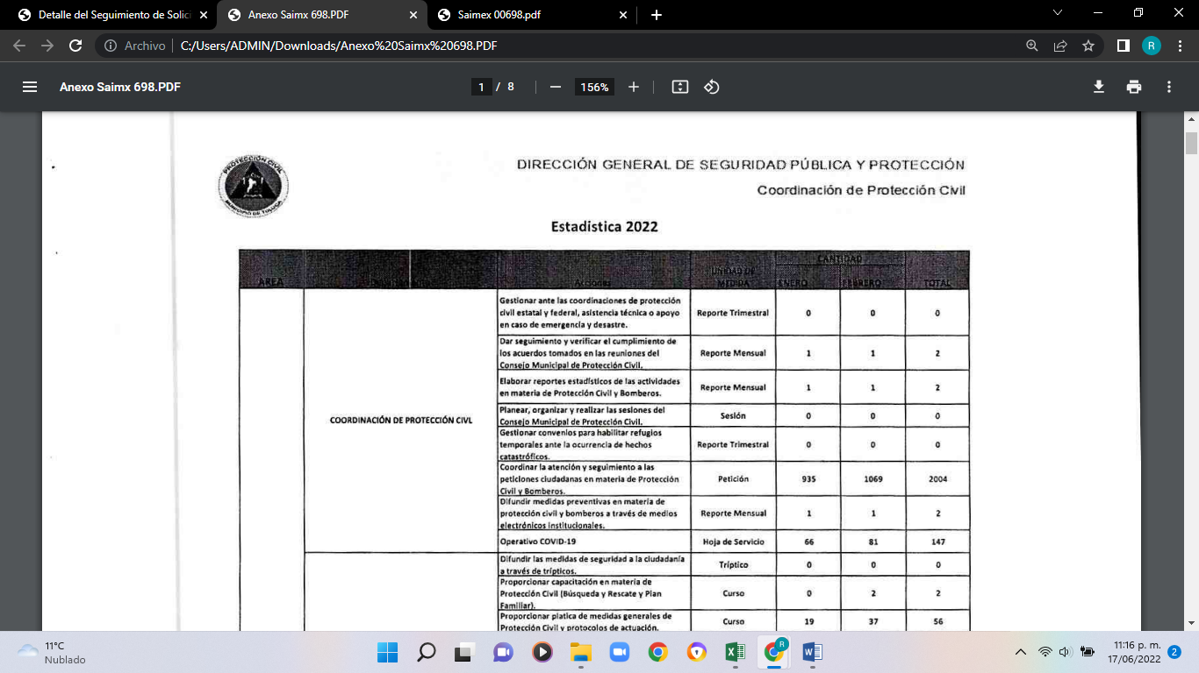

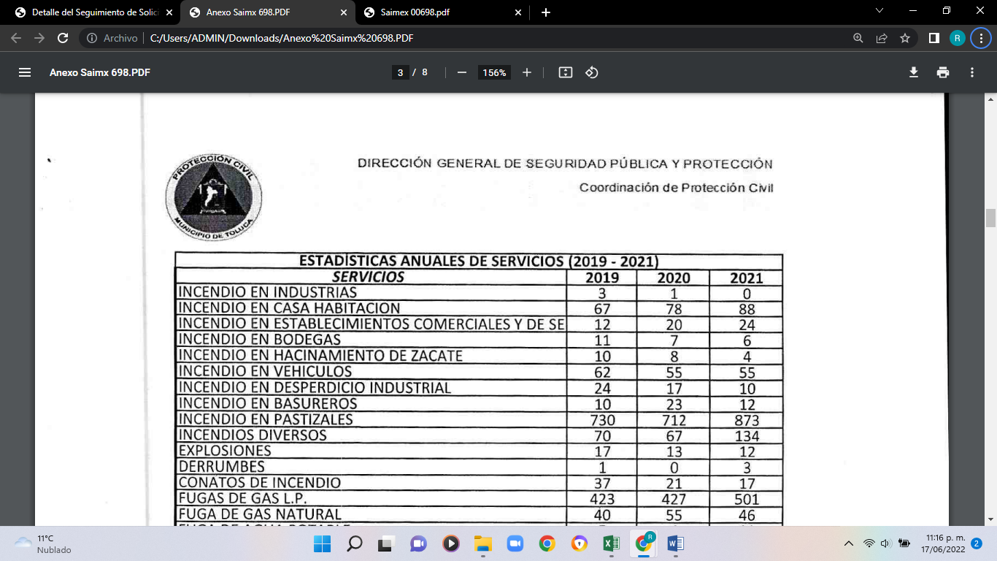

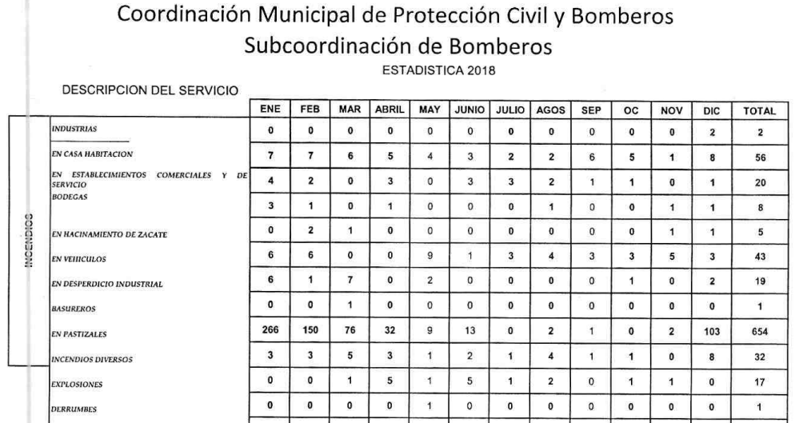

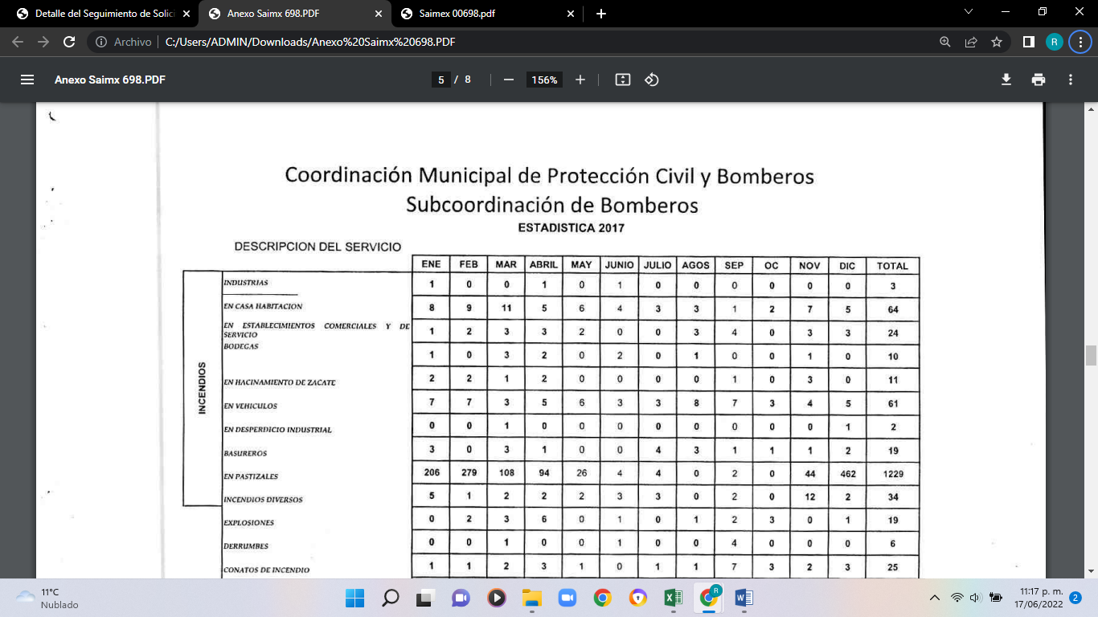

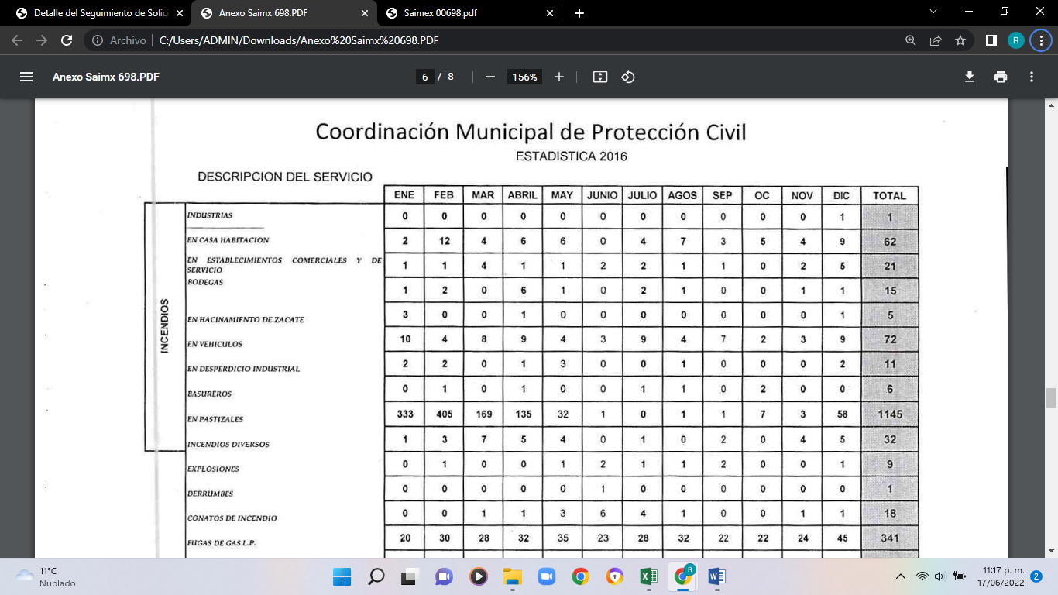

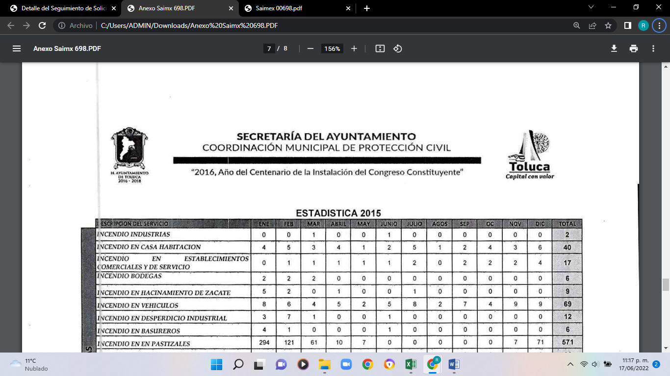

Es decir, el sujeto obligado colma lo solicitado por el recurrente, sin embargo adujo como razones o motivos de inconformidad:

“RESPUESTA INCOMPLETA.”(Sic).

Como podemos apreciar, la impugnación es genérica sin que haga referencia del por qué la información remitida, consistente en las estadísticas del 2015 al 2022 de la Coordinación de Protección Civil y Bomberos de Toluca no es la información que solicitó, cuando de forma clara pidió:

“Solicito el resumen anual de los servicios prestados por la Coordinación Municipal de Protección Civil y Bomberos de Toluca de los años 2022, 2021, 2020, 2019, 2018, 2017, 2016, 2015.” (sic)

Se consideran manifestaciones infundadas pues este ente colegiado, no tiene las capacidades o atribuciones para determinar la autenticidad de los documentos entregados o hacer pronunciamiento relativo a ello, máxime, que dan cuenta de la atención y apoyo a emergencias que llevaron a cabo durante los años 2015 al 2021 y lo que llevaba hasta enero y febrero de 2022 (la solicitud es del 15 de marzo de 2022).

Se aprecia que son argumentos que no se esgrimen razonamientos lógicos del porque se ha vulnerado el derecho de acceso a la información del particular, es decir, los motivos por los cuales se considera que las estadísticas entregadas son incompletas, y que en uso de las atribuciones del sujeto obligado debiera generar, administrar o poseer otra información que completara las estadísticas en comento.

Constituyen manifestaciones abstractas por medio de las cuales se duda de la respuesta del sujeto obligado, que dicho sea de paso, actúa de forma oficial emitiendo una respuesta formal a través del Portal SAIMEX, que este Instituto ha puesto a disposición de los sujetos obligados a efecto de que éstos emitan sus respuestas atingentes al derecho de acceso a la información pública.

En ese sentido se considera que es una manifestación infundada ya que el sujeto obligado entregó las estadísticas anuales de sus servicios, atención y apoyo a emergencias.

Cabe destacar que en el periodo de instrucción el sujeto obligado manifestó entre otras cuestiones lo siguiente:

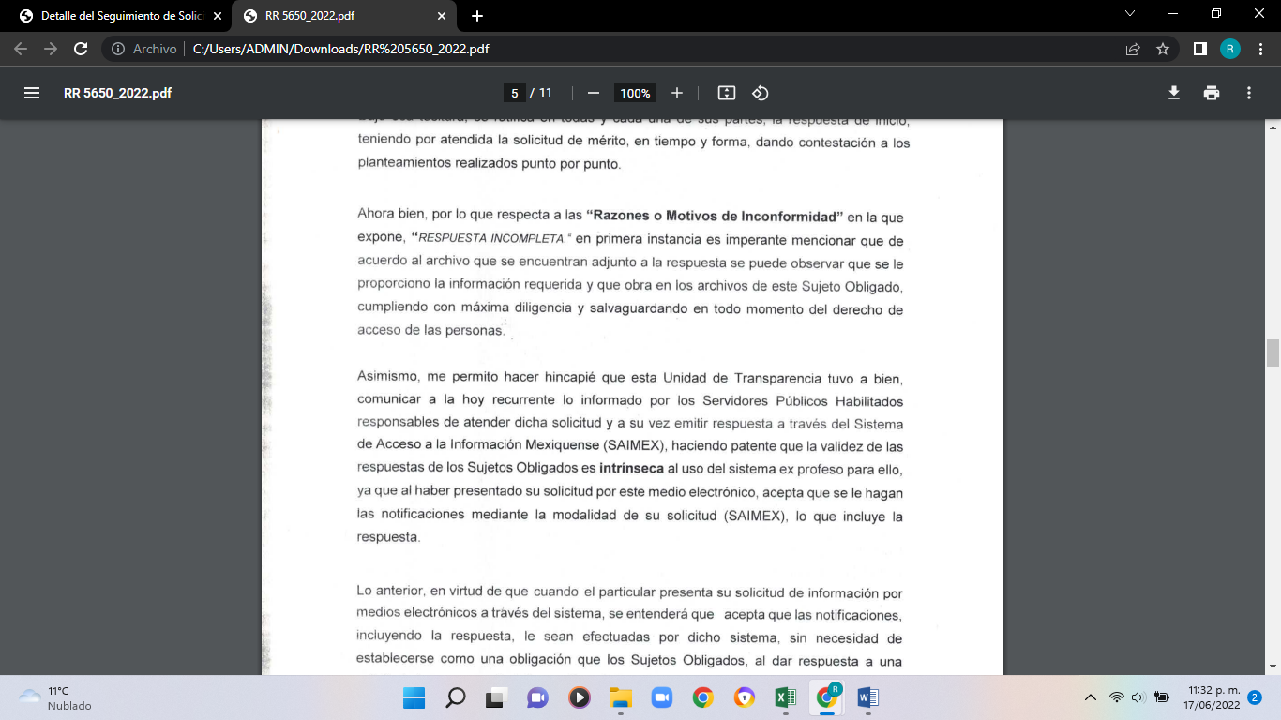

En su informe justificado el sujeto obligado ratifica su respuesta originalmente proporcionada, ya que efectivamente se le proporcionó la información que obra en sus archivos y que es la estadística anual de los años 2015 a lo que ha transcurrido del año 2022 (este último febrero pues la solicitud de información se realizó en marzo de 2022), de la Coordinación de Protección Civil y Bomberos de Toluca.

En ese mismo contexto, el artículo 12 de la Ley de Transparencias y Acceso a la Información Pública del Estado de México y Municipios, establece que los sujetos obligados proporcionarán la información pública que se les requiera y esta obre en sus archivos, mismo precepto que a continuación se transcribe:

“Artículo 12. Quienes generen, recopilen, administren, manejen, procesen, archiven o conserven información pública serán responsables de la misma en los términos de las disposiciones jurídicas aplicables.

Los sujetos obligados sólo proporcionarán la información pública que se les requiera y que obre en sus archivos y en el estado en que ésta se encuentre. La obligación de proporcionar información no comprende el procesamiento de la misma, ni el presentarla conforme al interés del solicitante; no estarán obligados a generarla, resumirla, efectuar cálculos o practicar investigaciones.”

Por todo lo anterior, conviene subrayar que, las funciones de este Órgano Garante se encuentra puntualizadas en el artículo 36, de la Ley de la Materia, y de la lectura de las mismas no se encuentra alguna que faculte a este Órgano Garante para pronunciarse acerca de la veracidad de la información remitida por los Sujetos Obligados, es decir, esta Autoridad Garante del acceso a la información pública no cuenta con las atribuciones para determinar si las documentales públicas puestas a disposición por los sujetos obligados son auténticas o falsas, sino de garantizar que los sujetos obligados cumplan con sus obligaciones de transparencia y hagan entrega de la información que se les solicita.

Sirve de sustento a lo anterior, el criterio 31/10 emitido por el entonces Instituto Federal de Acceso a la Información y Protección de Datos, ahora Instituto Nacional de Acceso a la Información y Protección de Datos, que enuncia lo siguiente:

El Instituto Federal de Acceso a la Información y Protección de Datos no cuenta con facultades para pronunciarse respecto de la veracidad de los documentos proporcionados por los sujetos obligados. El Instituto Federal de Acceso a la Información y Protección de Datos es un órgano de la Administración Pública Federal con autonomía operativa, presupuestaria y de decisión, encargado de promover y difundir el ejercicio del derecho de acceso a la información; resolver sobre la negativa de las solicitudes de acceso a la información; y proteger los datos personales en poder de las dependencias y entidades. Sin embargo, no está facultado para pronunciarse sobre la veracidad de la información proporcionada por las autoridades en respuesta a las solicitudes de información que les presentan los particulares, en virtud de que en los artículos 49 y 50 de la Ley Federal de Transparencia y Acceso a la Información Pública Gubernamental no se prevé una causal que permita al Instituto Federal de Acceso a la Información y Protección de Datos conocer, vía recurso revisión, al respecto. Expedientes: 2440/07 Comisión Federal de Electricidad - Alonso Lujambio Irazábal 0113/09 Instituto de Seguridad y Servicios Sociales de los Trabajadores del Estado – Alonso Lujambio Irazábal 1624/09 Instituto Nacional para la Educación de los Adultos - María Marván Laborde 2395/09 Secretaría de Economía - María Marván Laborde 0837/10 Administración Portuaria Integral de Veracruz, S.A. de C.V. – María Marván Laborde
Criterio 31/10

Así, en mérito de lo expuesto en líneas anteriores resultan infundadas las razones o motivos de inconformidad que arguye la Recurrente, por ello con fundamento en el artículo 186, fracción II, de la Ley de Transparencia y Acceso a la Información Pública del Estado de México y Municipios, se CONFIRMA la respuesta a la solicitud de información pública número: 00698/TOLUCA/IP/2022; que ha sido materia del presente fallo, por lo antes expuesto y fundado es de resolverse y;

SE RESUELVE

PRIMERO. Se CONFIRMA la respuesta a la solicitud de información: 00698/TOLUCA/IP/2022, recaída en el recurso de revisión 05650/INFOEM/IP/RR/2022, por resultar infundadas las razones o motivos de inconformidad hechos valer por la Recurrente en términos del Considerando CUARTO de la presente resolución.

SEGUNDO. Notifíquese la presente resolución al Titular de la Unidad de Transparencia del Sujeto Obligado mediante el Sistema de Acceso a la Información Mexiquense (SAIMEX).

TERCERO. Notifíquese al recurrente mediante el Sistema de Acceso a la Información Mexiquense (SAIMEX), la presente resolución, haciéndole saber que de conformidad con lo establecido en el artículo 196 de la Ley de Transparencia y Acceso a la Información Pública del Estado de México y Municipios, podrá impugnarla vía Juicio de Amparo en los términos de las leyes aplicables.

ASÍ LO RESUELVE, POR UNANIMIDAD DE VOTOS EL PLENO DEL INSTITUTO DE TRANSPARENCIA, ACCESO A LA INFORMACIÓN PÚBLICA Y PROTECCIÓN DE DATOS PERSONALES DEL ESTADO DE MÉXICO Y MUNICIPIOS, CONFORMADO POR LOS COMISIONADOS JOSÉ MARTÍNEZ VILCHIS, MARÍA DEL ROSARIO MEJÍA AYALA, SHARON CRISTINA MORALES MARTÍNEZ (AUSENCIA JUSTIFICADA), LUIS GUSTAVO PARRA NORIEGA Y GUADALUPE RAMÍREZ PEÑA, EN LA VIGÉSIMA CUARTA SESIÓN ORDINARIA CELEBRADA EL VEINTINUEVE DE JUNIO DE DOS MIL VEINTIDÓS, ANTE EL ANTE EL SECRETARIO TÉCNICO DEL PLENO, ALEXIS TAPIA RAMÍREZ. ----------------------------------------------------------------------------------------------------------------------------------------------------------------------------------------------------------------------------------------------------------------------------------------------------------------------------------------------------------------------------------------------------------------------------------------------------------------------------------------------------------------------------------------------------------------------------------------------------------------------------------------------------------------------------------------------------------------------------------------------------------------------------------------------------------------------------------------------------------------------------------------------------------------------------------------------------------------------------------------------------------------------------------------------------------------------------------------------------------------------------------------------------------------------------------------------------------------------------------------------------------------------------------------------------------------------------------------------------------------------------------------------------------------------------------------------------------------------------------------------------------------------------------------------------------------------------------------------------------------------------------------------------------------------------------------------------------------------------------------------------------------------------------------------------------------------------------------------------------------------------------------------------------------------------------------------------------------------------------------------------------------------------------------------------------------------------------------------------------------------------------------------------------------------------------------------------------------------------------------------------------------------------------------------------------------------
JMV/CCR/ROA

IMPROCEDENCIA Y SOBRESEIMIENTO EN EL JUICIO DE AMPARO. LAS CAUSAS PREVISTAS EN LOS ARTÍCULOS 73 Y 74 DE LA LEY DE LA MATERIA, RESPECTIVAMENTE, NO SON INCOMPATIBLES CON EL ARTÍCULO 25.1 DE LA CONVENCIÓN AMERICANA SOBRE DERECHOS HUMANOS. Del examen de compatibilidad de los artículos 73 y 74 de la Ley de Amparo con el artículo 25.1 de la Convención Americana sobre Derechos Humanos no se advierte que el derecho interno desatienda los estándares que pretenden proteger los derechos humanos en dicho tratado, por regular causas de improcedencia y sobreseimiento que impiden abordar el estudio de fondo del asunto en el juicio de amparo, en virtud de que el propósito de condicionar el acceso a los tribunales para evitar un sobrecargo de casos sin mérito, es en sí legítimo, por lo que esa compatibilidad, en cuanto a los requisitos para la admisibilidad de los recursos dependerá, en principio, de los siguientes criterios: no pueden ser irracionales ni de tal naturaleza que despojen al derecho de su esencia, ni discriminatorios y, en el caso, la razonabilidad de esas causas se justifica por la viabilidad de que una eventual sentencia concesoria tenga un ámbito de protección concreto y no entre en conflicto con el orden jurídico, no son de tal naturaleza que despojen al derecho de su esencia ni tampoco son discriminatorias, pues no existe alguna condicionante para su aplicabilidad, en función de cuestiones personales o particulares del quejoso. Por tanto, las indicadas causas de improcedencia y sobreseimiento no son incompatibles con el citado precepto 25.1, pues no impiden decidir sencilla, rápida y efectivamente sobre los derechos fundamentales reclamados como violados dentro del juicio de garantías.

